Anasayfa / Simge Editörü

Çizim Alanı
Çizim alanı üzerinde bulunan araç çubuğundaki çizim araçları kullanılarak çizim yapılır. Araç çubuğundaki araçlar sırasıyla:
- Nokta Çizme Aracı: Piksel çizimi yapar
- Çerçeve Dörtgen: Sadece kenarlı bir dörtgen çizer
- Tam Dörtgen: Dolgun dörtgen çizer
- Çerçeve Yuvarlak: Sadece kenarlı bir yuvarlak çizer
- Tam Yuvarlak: Dolgun yuvarlak çizer
- Sprey: Renk püskürtür
- Silgi: Pikselleri siler
- İnce: Tek piksellik çizim yapar
- Normal: Dört piksellik çizim yapar
- Kalın: Altı piksellik çizim yapar
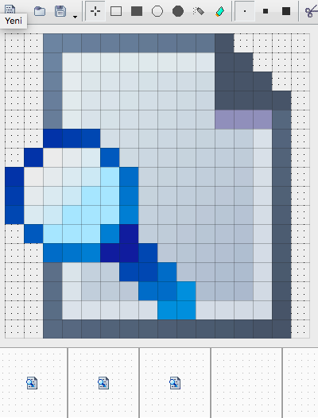
İnce, Normal, Kalın seçenekleri dörtgen ve yuvarlak araçları tarafından desteklenmez. Sadece nokta çizimi, sprey ve silgi için geçerlidir.

